МБОУ «СОШ № 6 им. А.А. Тамбиева с.Первомайское»

Театрализованное представление о пользе правильного питания по мотивам сказки
«Гуси-лебеди»

2023г.

Ведущий:
А у нас на Руси, сказки очень хороши!
Представление начинается,
В гости сказка к нам является.
Про гусей - лебедей,
Про капризных детей.

Про полезные продукты:
Ягоды и фрукты.
Сказку эту старую
Слушать каждый рад,
Предлагаем сказочку
Вам на новый лад.
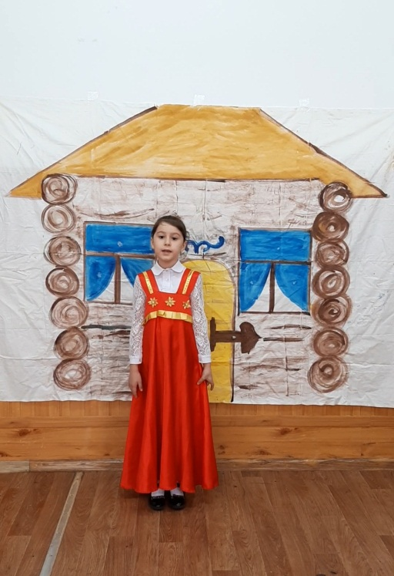
Ведущий:
Собрались как-то раз мать с отцом на ярмарку, да перед отъездом давали детям наказ:
Мать:
Мы одних вас оставляем,
И шалить не разрешаем.
Отец:
К подружкам, дочка, не ходи,
А Ванюшу покорми.
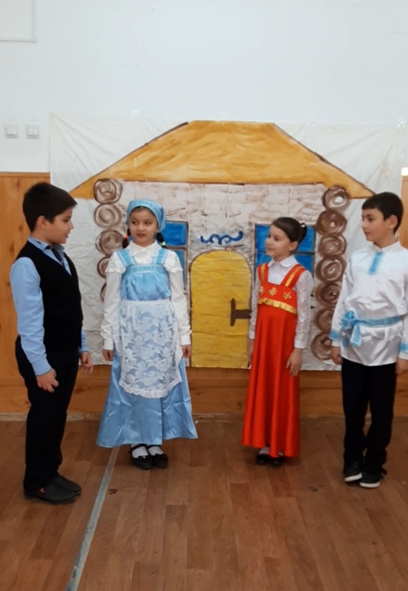

Мать:
В печке завтрак и обед,
Не давай много конфет.

Отец:
Привезём подарков много,
Ну, а теперь пора в дорогу.

(отец с матерью уходят)
Маша /накрывает на стол/:
Ваня, Ванечка, Ванюша!
Руки мой и кашу кушать!

Ваня /поёт/:
Я Ванюша - молодец
Люблю сладкий леденец.
Мне не нужен суп и каша,
Не нужна мне простокваша.
Хочу мороженого, хочу пироженого
Хочу халвы, хочу конфет,
Хочу я фанту, пепси - колу,
Мне не нужен винегрет!
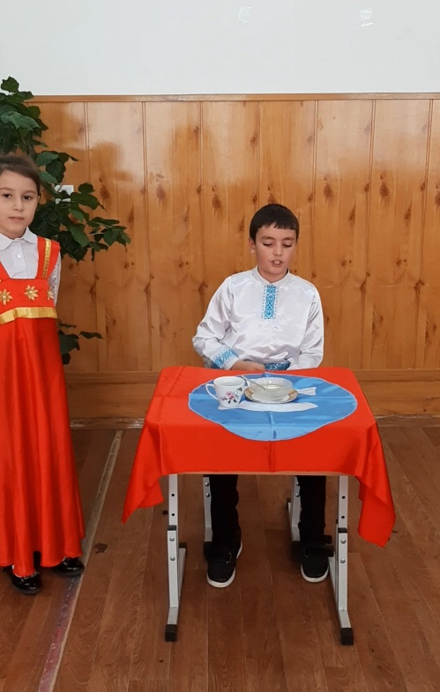

Ведущий:
Услышала это Баба Яга, да и послала своих гусей - лебедей за Ваней.

(Под муз. по выбору муз. руководителя гуси - лебеди «уносят» Ваню).

Ведущий:
Не успела Машенька с делами управиться, - смотрит, - нет Ванечки. Побежала она вдогонку, видит, на пути яблонька стоит.

Маша:
Яблонька, матушка, скажи, куда Гуси-лебеди полетели?

Яблоня:
Съешь моего яблочка, тогда скажу.

Маша:
Да какая польза от твоих яблок? У моего батюшки и садовые не едятся.

Яблоня:
Хочешь меньше бывать у зубного
Ешь яблоко после еды
Будут десна и зубки здоровы
И болеть не будут они.

Маша:
Спасибо, яблонька,я теперь обязательно буду есть яблочки.

Яблоня:
Беги вон по той дорожке.
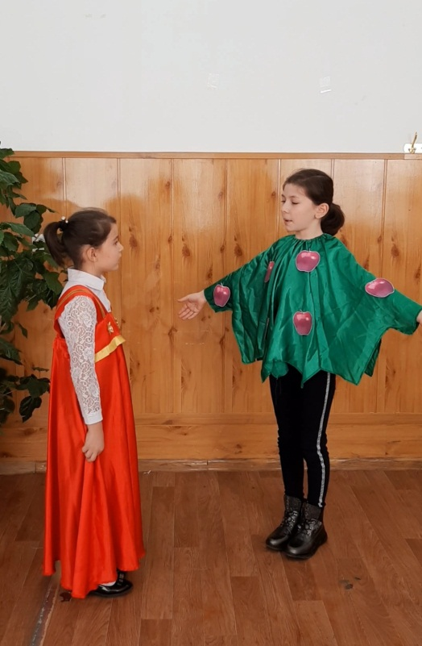

Ведущий:
Бежит Машенька, видит - печка стоит.

Маша:
Печка, скажи, куда Гуси-лебеди полетели?

Печка:
Поешь моего отрубного пирожка ,тогда скажу.

Маша:
Да какая польза от твоего отрубного пирожка ? у моего батюшки и пшеничные не едятся.

Печка:
Хлеб - всему голова
Его есть надо всегда,
Минеральных в нем веществ
На пальцах нам не счесть.

Маша:
Спасибо, печка,я теперь обязательно буду есть пирожки .

Печка:
Вон туда полетели Гуси-лебеди.
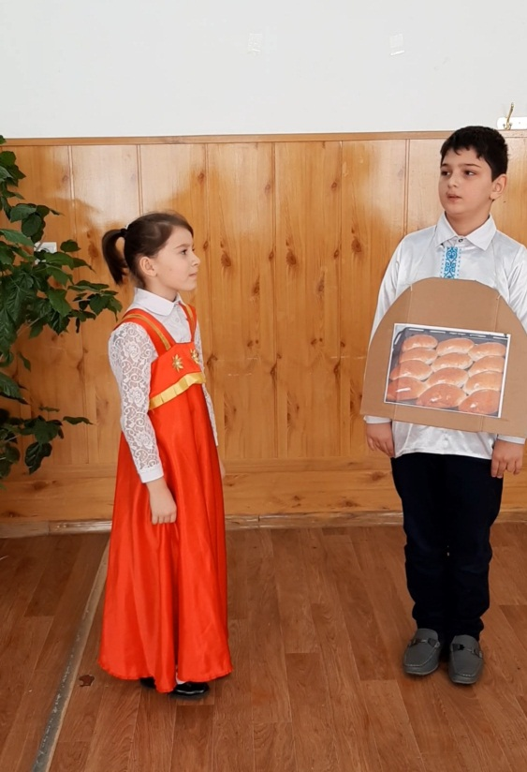

Маша:
Спасибо!

Ведущий:
Побежала Маша куда печка указала. Добежала до молочной речки с кисельными берегами.

Маша:
Молочная речка, кисельные берега, куда Гуси - лебеди полетели?

Речка:
Отгадай мою загадку, тогда скажу.

Рыжий молокозавод
День жуёт и ночь жуёт,
Ведь траву не так легко
Переделать в молоко.
(корова)

Что ж, загадку отгадала, а теперь расскажи, какие ещё молочные полезные и вкусные продукты ты знаешь?

Маша:
Кефир ,простокваша,сыр ,ряженка, масло ,сметанка.

Речка:
Молодец, Машенька, а теперь, Машенька, ступай, у Бабки Ёжки Ванюшу выручай.
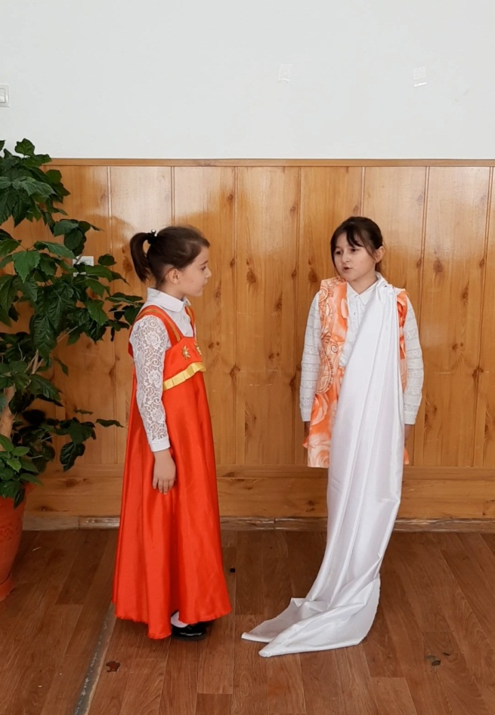

Ведущий:
Бежит Машенька, видит - вот и избушка Бабы Яги.

Баба-Яга /поёт/:
Я Бабка-Ёжка, костяная ножка.
Есть всегда я хочу,
Всё, что хочешь проглочу.

Ведущий:
Увидела Маша братца …

Маша:
Ваня, братец дорогой,
Побежим скорей домой!

Баба-Яга:
А-тя-тя-тя-тя! Куда? Я те дам домой! А есть я что буду? Я всю зиму готовилась, недоедала, недосыпала, такое меню приготовила - пальчики оближешь!
Чипсы , кириешки,бургеры ,шаурма и гиро!
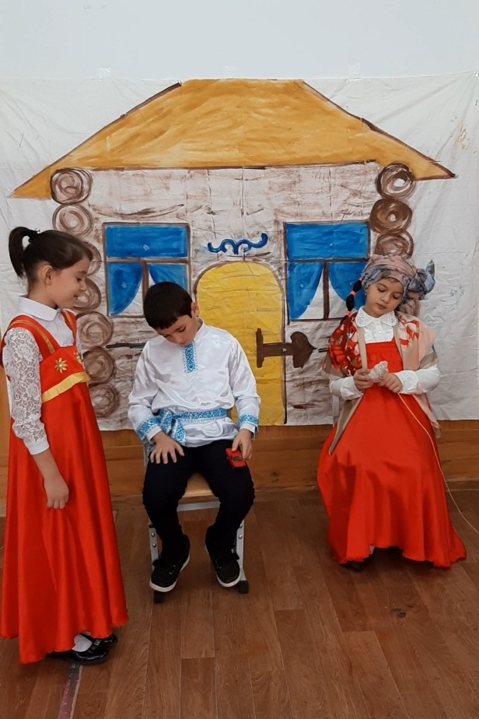

Ведущий:
Что ты, бабушка! Есть надо только полезные продукты.

Баба Яга:
Какие, какие? Вот Ваньку съем, кока-колой запью, всё вкусно и полезно.

Маша:
Да ты, бабушка, меня послушай.
Мясо, овощи и фрукты —
Натуральные продукты,
А вот чипсы, знай всегда,
Это вредная еда.

Каждый день с утра пораньше
Ешь банан и апельсин,
Чтоб на личике пригожем
Больше не было морщин.

Кушать овощи и фрукты,
Рыбу, молокопродукты —
Вот полезная еда,
Витаминами полна!
Ну, ну, убедила ты меня .Отпускаю Ваньку я!

Ведущий :
Сказка- ложь ,
Да в ней намек,
Добрым молодцам урок.

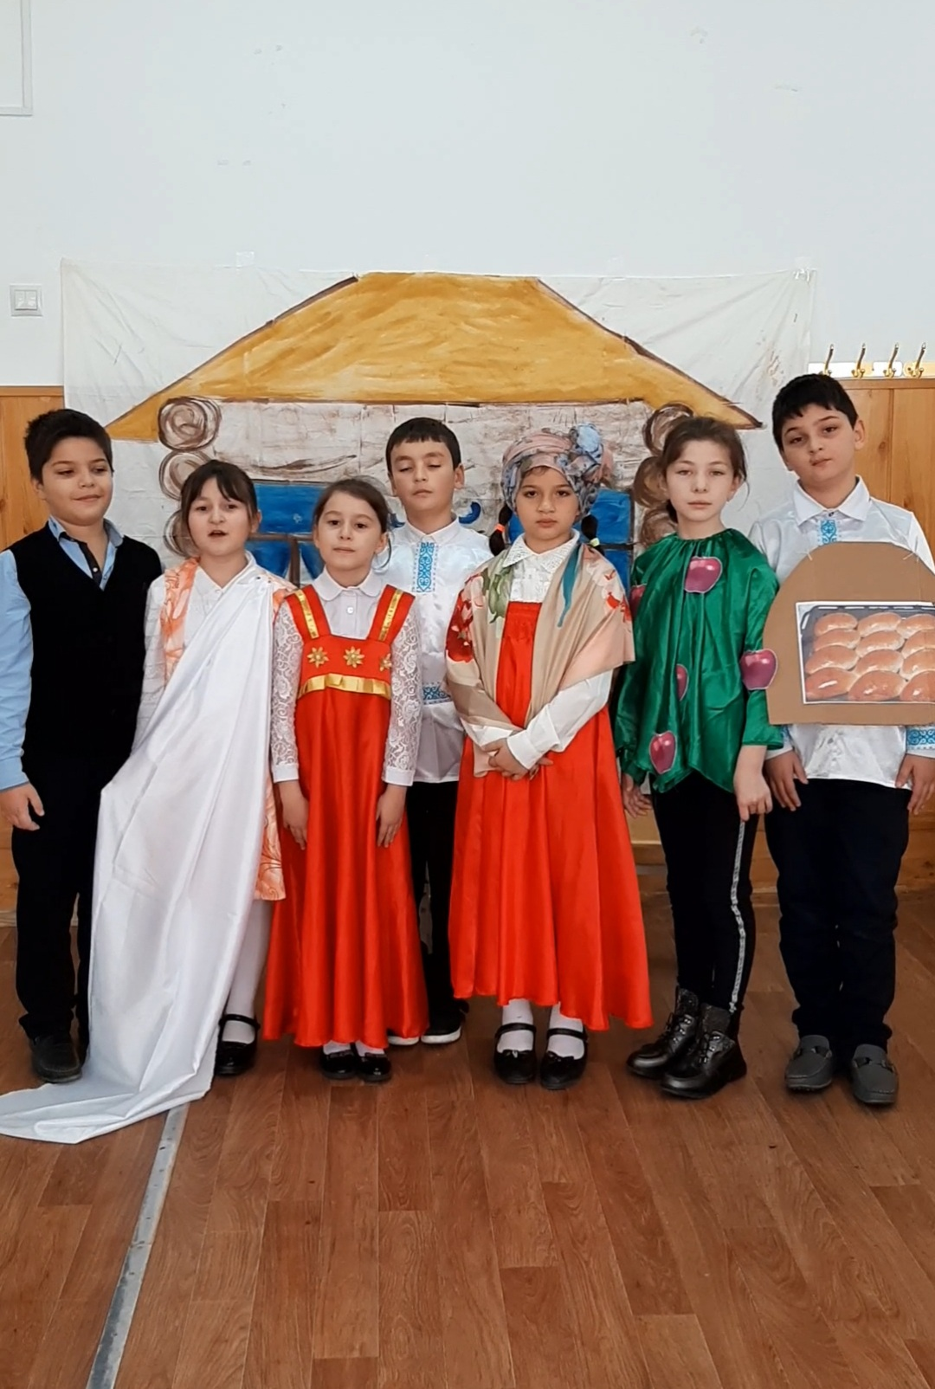
Вот и сказке конец,
А кто слушал молодец!

